**PROFIL**

**WISUDA ANGKATAN X GELOMBANG 1**

**UNIVERSITAS MUSAMUS**

**JURUSAN S1 – ILMU ADMINISTRASI NEGARA**

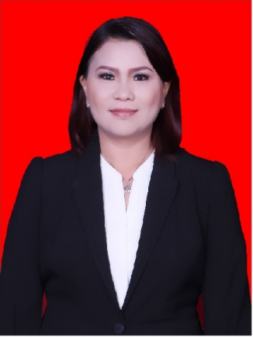

Hesty Tambajong, S.Sos., M.Si.

**KETUA JURUSAN**

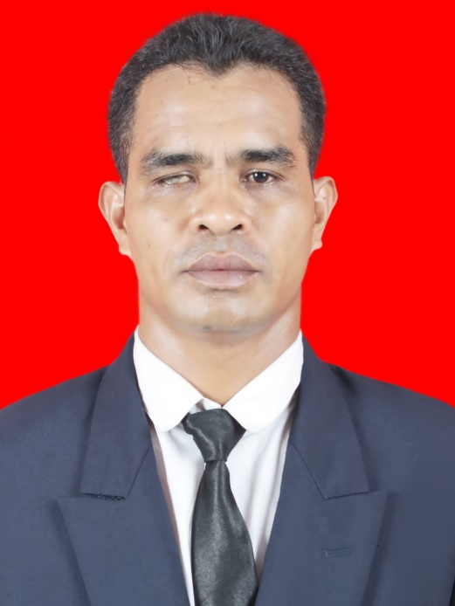

Hubertus Oja, S.Sos., M.Si

**SEKRETARIS JURUSAN**